МИНИСТЕРСТВО ОБРАЗОВАНИЯ РЯЗАНСКОЙ ОБЛАСТИ
ОГБПОУ «КАДОМСКИЙ ТЕХНОЛОГИЧЕСКИЙ ТЕХНИКУМ»
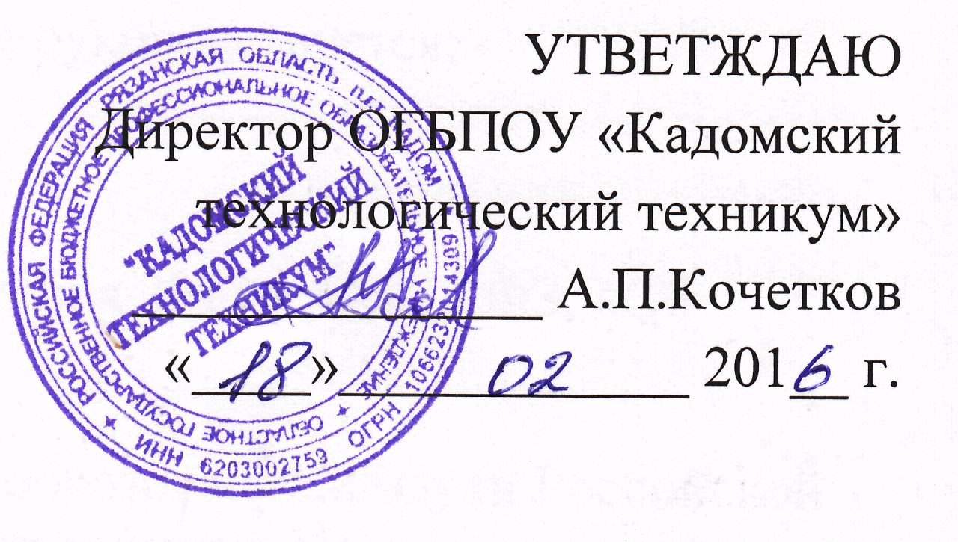

ПОЛОЖЕНИЕ
О СТИПЕНДИАЛЬНОМ ОБЕСПЕЧЕНИИ И ДРУГИХ ФОРМАХ МАТЕРИАЛЬНОЙ ПОДДЕРЖКИ УЧАЩИХСЯ И СТУДЕНТОВ областного ГОСУДАРСТВЕННОГО БЮДЖЕТНОГО ПРОФЕССИОНАЛЬНОГО ОБРАЗОВАТЕЛЬНОГО УЧРЕЖДЕНИЯ «Кадомский технологический техникум»
1. Стипендиальное обеспечение студентов.
1.1.Настоящее положение определяет порядок выплаты стипендий и оказания других форм материальной поддержки учащимся и студентам, обучающимся в областном государственном бюджетном образовательном учреждении среднего профессионального образования «Кадомский технологический техникум» (далее - ОГБПОУ «Кадомский технологический техникум»).
1.2.Стипендии, являясь денежной выплатой, назначаемой учащимся и студентам, обучающимся по очной форме обучения в ОГБПОУ «Кадомский технологический техникум», подразделяются на:
- государственные академические стипендии;
- государственные социальные стипендии.
- именные стипендии.
1.3. Выплата государственных академических и социальных стипендий учащимся и студентам, обучающимся в ОГБОУ СПО «Кадомский технологический техникум» осуществляется за счет средств областного бюджета.
1.4. Государственные академические стипендии могут быть назначены:
- учащимся и студентам, обучающимся по очной форме обучения, в зависимости от успехов в учебе и научной деятельности;
1.5. Государственные социальные стипендии могут быть назначены студентам и учащимся, нуждающимся в социальной помощи.
1.6. Именные стипендии учреждаются органами государственной власти, органами местного самоуправления, юридическими и физическими лицами и назначаются учащимся и студентам .
2. Осуществление материальной поддержки учащихся и студентов.
2.1. Материальная поддержка учащихся и студентов может осуществляться за счет:
2.1.1. средств областного бюджета, выделяемых:
- на стипендиальное обеспечение;
- на оказание помощи нуждающимся учащимся и студентам и организацию культурно-массовой, физкультурной и оздоровительной работы;
2.1.2. внебюджетных средств.
2.2. Размер государственной академической стипендии определяется ОГБПОУ «Кадомский технологический техникум» самостоятельно, но не может быть меньше минимального размера государственной академической стипендии, установленного Правительством Рязанской области.
2.3. Размер государственной социальной стипендии определяется ОГБПОУ «Кадомский технологический техникум» самостоятельно в размере 950 рублей.
2.4.Объем бюджетных средств, направляемых образовательным учреждением на выплату государственных социальных стипендий, не может превышать 50 процентов бюджетных средств, предназначенных для выплаты государственных академических и социальных стипендий вместе взятых.
2.5.Размеры именных стипендий определяются органами государственной власти, органами местного самоуправления, юридическими и физическими лицами, учредившими эти стипендии.
З.Порядок назначения и выплаты государственных академических и именных стипендий.
3.1. Выплата стипендий учащимся и студентам производится в пределах стипендиального фонда, определяемого в соответствии с законодательством Российской Федерации, после поступления соответствующих бюджетных средств на расчетный счет Кадомского технологического техникума.
3.2. Стипендиальный фонд определяется с учетом контингента учащихся и студентов и минимального размера стипендии, установленного Правительством Рязанской области для каждой категории обучающихся.
3.3. Распределение стипендиального фонда и процедура назначения стипендий учащимся и студентам регулируется в порядке, утвержденном педагогическим советом ОГБПОУ «Кадомский технологический техникум» в соответствии с Уставом техникума и согласованном со студенческим Советом техникума.
3.4. Назначение государственной академической стипендии производится приказом директора ОГБПОУ «Кадомский технологический техникум» по ходатайству руководителей групп и представлению стипендиальной комиссии. В состав стипендиальной комиссии включаются представители студентов.
3.5 Государственная академическая стипендия может быть назначена:
- студентам и учащимся, обучающимся на «отлично», на «хорошо» и «отлично», на «хорошо»;
- выплата государственной академической стипендии учащимся и студентам приостанавливается при наличии задолженности по результатам успеваемости за месяц и возобновляется после ее ликвидации с момента приостановления выплаты указанной стипендии;
- выплата государственной академической стипендии учащимся и студентам приостанавливается при наличии пропусков занятий по неуважительной причине и возобновляется после прекращения действия основания, по которому стипендия была не назначена, с момента приостановления выплаты указанной стипендии.
3.5.2. За особые успехи в учебной и научной деятельности учащимся и студентам в пределах имеющихся средств могут устанавливаться повышенные стипендии в порядке, определенном педагогическим советом ОГБПОУ «Кадомский технологический техникум».
В связи с уменьшением объема финансирования стипендиального обеспечения министерством образования Рязанской области в Положение о стипендиальном обеспечении и других формах материальной поддержки учащихся и студентов областного государственного бюджетного образовательного учреждения среднего профессионального образования «Кадомский технологический техникум» вносятся следующие изменения:
3.6. В ОГБПОУ «Кадомский технологический техникум» устанавливается следующий порядок назначения студентам и учащимся государственной академической стипендии:
вместо пункта
3.6.1. студентам и учащимся, имеющим по результатам промежуточной аттестации оценки «отлично», может быть назначена стипендия в размере 2000 рублей;
следует читать:
3.6.1. студентам и учащимся, имеющим по результатам промежуточной аттестации оценки «отлично», может быть назначена стипендия в размере 1400 рублей;
вместо пункта
3.6.2. студентам и учащимся, имеющим по результатам промежуточной аттестации оценки «отлично» и «хорошо», может быть назначена стипендия в размере 1700 рублей;
следует читать:
3.6.2. студентам и учащимся, имеющим по результатам промежуточной аттестации оценки «отлично» и «хорошо», может быть назначена стипендия в размере 950 рублей;

3.7. Выплата государственной академической стипендии производится один раз в месяц.
3.8. Не назначается государственная академическая стипендия следующим студентам и учащимся:
3.8.1.получившим по результатам промежуточной аттестации оценки «удовлетворительно», «неудовлетворительно», «не зачтено»;
3.8.2. не защитившим в установленный срок курсовые работы или курсовые проекты;
3.8.3. получившие в период производственной или другой учебной практики оценку «неудовлетворительно», «не зачтено»;
3.8.4. получившим по результатам сессии по не экзаменационным предметам оценки «удовлетворительно», «неудовлетворительно».
3.9. Нуждающимся студентам, обучающимся за счет средств государственного бюджета и не получающим государственную академическую стипендию, может выдаваться ежемесячная государственная социальная стипендия, порядок назначения и размеры которой определяются настоящим Положением.
3.10.Государственная академическая стипендия может назначаться студентам и учащимся сроком на один учебный семестр.
3.11. Для студентов и учащихся 1 курса может назначаться стипендия с 1 сентября по окончании 1 промежуточной аттестации;
3.12. Для студентов и учащихся последующих курсов может назначаться стипендия с первого числа месяца, следующего за окончанием промежуточной аттестации до завершения семестра;
3.13. Назначение государственной академической стипендии студентам и учащимся, успешно сдавшим экзамены и зачеты в период экзаменационной сессии, получившим оценки «хорошо» и «отлично» в период промежуточной аттестации, осуществляется с учетом участия их в учебной, общественной работе, выполнение ими требований, предъявляемых к обучающимся Уставом техникума.
3.14.Стипендиальная комиссия может отказать в назначении на государственную академическую стипендию студентам, систематически нарушающим дисциплину, правила внутреннего распорядка, не исполняющим другие требования, предъявляемые к студентам и учащимся Уставом техникума. Список таких студентов и учащихся с указанием причины отказа в назначении им стипендии доводится до сведения всех обучающихся техникума.
3.15. Студенты и учащиеся, которым предоставлен академический отпуск по болезни, снимаются с государственной академической стипендии с первого числа месяца, следующего за датой издания приказа, если иное не оговорено в приказе.
3.16.Студентам и учащимся, отчисленным из техникума, выплата государственной академической стипендии прекращается с первого числа месяца, следующего за датой издания приказа, если иное не оговорено в приказе.
3.17. Лицам, восстановленным в число студентов и учащихся ОГБПОУ «Кадомский технологический техникум», стипендия не назначается. Этим студентам и учащимся государственная академическая стипендия может быть назначена в общем порядке по итогам промежуточной аттестации.
3.18. Лицам, возвратившимся из рядов Российской Армии и восстановленным в число студентов ОГБПОУ «Кадомский технологический техникум», может быть назначена государственная академическая стипендия при условии отсутствия задолженностей за последнюю сессию.
3.19. Порядок назначения и выплаты именных стипендий учащимся и студентам определяется органами государственной власти, органами местного самоуправления, юридическими и физическими лицами
4.Порядок назначения и выплаты государственных социальных стипендий.
4.1. Государственные социальные стипендии назначаются за счет средств стипендиального фонда, предназначенного для выплаты социальных стипендий, в обязательном порядке учащимся и студентам:
- из числа детей - сирот и детей, оставшихся без попечения родителей, и лицам из их числа;
- признанным в установленном порядке инвалидами 1 и 2 групп;
- пострадавшим в результате аварии на Чернобыльской АЭС и других радиационных катастроф;
- являющимся инвалидами и ветеранами боевых действий, которые представили документы, подтверждающие отнесение их к указанным категориям.
4.2. Назначение государственной социальной стипендии осуществляется приказом директора ОГБПОУ «Кадомский технологический техникум» в пределах средств, предусмотренных на эти цели в стипендиальном фонде.
4.3. Выплата государственной социальной стипендии производится один раз в месяц.
4.4.Выплата государственной социальной стипендии приостанавливается: при наличии задолженности по результатам экзаменационной сессии, по результатам успеваемости за месяц и возобновляется после ее ликвидации с момента приостановления выплаты указанной стипендии.
4.5. Выплата государственной социальной стипендии прекращается в случае:
-отчисления студента из ОГБПОУ «Кадомский технологический техникум»;
-прекращения действия основания, по которому стипендия была назначена.
4.6. Выплата государственной социальной стипендии прекращается с месяца, следующего за месяцем, в котором был издан приказ директора ОГБПОУ «Кадомский технологический техникум» о прекращении ее выплаты.
4.7. Студенты и учащиеся, получающие государственную социальную стипендию, имеют право претендовать на получение государственной академической стипендии и другие виды государственных стипендий на общих основаниях
4.8.Студентам и учащимся, восстановленным в число обучающихся ОГБПОУ «Кадомский технологический техникум», назначается государственная социальная стипендия с первого числа месяца, следующего за датой восстановления в число обучающихся (датой издания приказа о восстановлении).
4.9.Студентам и учащимся, переведенным в ОГБПОУ «Кадомский технологический техникум» из других образовательных учреждений, а также переведенным с другой специальности назначается государственная социальная стипендия с первого числа месяца, следующего за датой перевода (датой издания приказа о переводе).
4.10.Студентам и учащимся, переведенным на бюджетные места с внебюджетных, назначается государственная социальная стипендия с первого числа месяца, следующего за датой перевода (датой издания приказа о переводе).
5. Другие формы материальной поддержки обучающихся.
5.1. Нуждающимся студентам и учащимся, обучающимся по очной форме обучения, выделяются дополнительные средства:
- в размере двадцати пяти процентов стипендиального фонда, предусматриваемого в установленном порядке в областном бюджете, на оказание материальной поддержки нуждающимся студентам и учащимся, обучающимся по очной форме обучения;
- в размере месячного стипендиального фонда, предусматриваемого в установленном порядке в областном бюджете, на оказание социальной поддержки для организации культурно – массовой, физкультурной и оздоровительной работы со студентами очной формы обучения.
5.2.Решение об оказании единовременной материальной поддержки принимается директором ОГБПОУ «Кадомский технологический техникум» на основании личного заявления обучающегося и ходатайства классного руководителя. К заявлению в случае необходимости прикладываются документы, подтверждающие мотивы предоставления материальной помощи.
5.3.Материальная помощь оказывается обучающимся, как правило, не чаще одного раза в семестр в размере, не превышающем размер обычной государственной социальной стипендии.
6. Работа стипендиальной комиссии
6.1. Состав стипендиальной комиссии:
Председатель комиссии: зам. директора по УВР;
Заместитель председателя: зам. директора по УР;
Члены комиссии: социальный педагог; классные руководители групп CПО и НПО,
мастера п/о групп НПО;
председатель студенческого совета;
заместитель председателя студенческого совета;
старосты групп НПО и СПО.

